- 职业与安全意识评分标准 （此项满分为10分，最低为-40分）
评分项目 | 分值 | 评 分 标 准
操作是否符合安全操作规程 | 4 | 出现不符合安全操作规程的，一次扣2分，扣完为止。严重不符造成一定后果的扣4分。
调试操作过程的处理，是否符合职业岗位的要求 | 3 | 出现工具运用、装置取舍不符合职业岗位要求的（如工具遗忘在赛场），一次扣1分，扣完为止。
赛场纪律及赛场的设备和器材使用 | 3 | 发现违反赛场纪律（如提前操作、规定时间外继续答题不听劝阻的）、损坏设备仪器的，一次扣3分。工位不整洁的扣1~3分。扣完为止。
特别：1、完成工作任务并交卷后，出现电路短路总成绩再扣30分；
2、完成工作任务过程中，因违反操作规程影响自己及他人比赛的，总成绩再扣5-30分；
3、严重损坏赛场提供的设备，不符合职业规范的行为，视情节总成绩再扣3-10分；
4、严重违反纪律的，如出现作弊现象，经主评委确认，可直接取消该选手参赛资格。

- 工艺性评分标准 （此项满分为30分，最低为0分）

评分项目 | 分值 | 评 分 标 准
模块元件  导线连接工艺 | 2 | 模块选择多于、少于试题要求一项的，每项扣1分，扣完为止。
模块元件  导线连接工艺 | 3 | 模块布置不合理，扣1~3分。
模块元件  导线连接工艺 | 2 | 导线选择不合理，每项扣1分，扣完为止。
模块元件  导线连接工艺 | 3 | 导线走线不合理，每项扣1分，扣完为止。
模块元件  导线连接工艺 | 2 | 导线整理不美观的，扣1~2分。
模块元件  导线连接工艺 | 3 | 导线连接不可靠，同一接线端子上连接多于2条的，每项扣1分，扣完为止。
制图准确与规范性 | 6 | 徒手绘图，字迹潦草，布局不合理扣1~6分
制图准确与规范性 | 3 | 图形标号不符合标准要求，每项扣0.5分，扣完为止。
制图准确与规范性 | 3 | 没有元件说明，每项扣0.5分，扣完为止。
制图准确与规范性 | 3 | 漏画元件，每项扣0.5分，与实际连线不符的每项扣1分，连线与功能要求不符的每项扣1分。扣完为止。

- 功能评分标准 （此项满分：60分，最低为0分）
项目 | 评分项目 | 分值 |  | 评 分 标 准
提交 | 芯片烧写 | 3 | 3 | 比赛结束时刻，交卷时程序烧写在芯片中得3分。
初始
状态
工作过程
- 注意事项
- 答题前，请熟悉评分标准；
- 请在绘图纸（第7页）上绘制以模块为基本单元的控制接线图；
- 比赛结束前，应将控制信号线、电源线用尼龙扎带捆扎固定；
- 比赛结束前，应将程序烧写到单片机中，安装在实训考核台；
- 比赛结束前，应清理工位上的相关工具、辅材，并关闭电源。
（以下成绩栏，评分前不得填写）
考核项目  （分值） | 职业安全  （10） | 工艺  （15） |  | 程序功能  （60） | 绘图  （15） | 总分 |  | 裁判  （签名）
得分
选手成绩： |  |  | 裁 判 （签名）： |  |  |  | 年 月 日
选手成绩： |  |  | 选手确认（签名）： |  |  |  | 年 月 日
- 工作任务书（四小时内独立依次完成）
- 【需求分析】根据彩色喷墨打印机的背景描述及其控制装置的具体要求，利用实训考核台中相关模块及元件，实现彩色喷墨打印机演示系统。
- 【硬件设计】选择合适的模块及元件设计该演示系统，并在答题纸上准确规范地绘制以模块为基本单元的控制接线图。
- 【线路连接】按工艺规范用连线连接该演示系统所需各模块及元件。
- 【软件调试】按演示系统初始状态及工作过程要求编写单片机控制程序并进行调试，以达到彩色喷墨打印机的演示要求。
- 彩色喷墨打印机背景描述
    - 彩色喷墨打印机由走纸机构、字车机构、打印头、三色墨盒、喷墨系统、控制面板、显示面板等组件组成。根据打印的色彩要求，自动选取相应的墨盒，以及控制每种墨水的喷出量，并通过字车机构横向移动打印头、走纸机构纵向移动纸张，实现整张纸的打印。
    - 走纸机构的作用是沿打印方向纵向走纸，用直流电机驱动。按开始键开始打印后，直流电机先顺时针转动3秒以完成进纸动作将纸张送入打印机内部，然后每完成一行打印后直流电机顺时针转动1秒以完成走纸一行，打印完成后直流电机顺时针转动3秒以完成出纸动作将纸张送出。
    - 字车机构如图所示。字车机构的作用是装载打印头并带动打印头沿打印机横向移动，从而实现横向打印功能。打印头安装在字车机构的字车架上，由墨水盒和喷头组成。打印时先要将墨水盒装到打印头（由机械手将相应颜色的球送到3工位），然后字车机构开始横向打印。
打印头
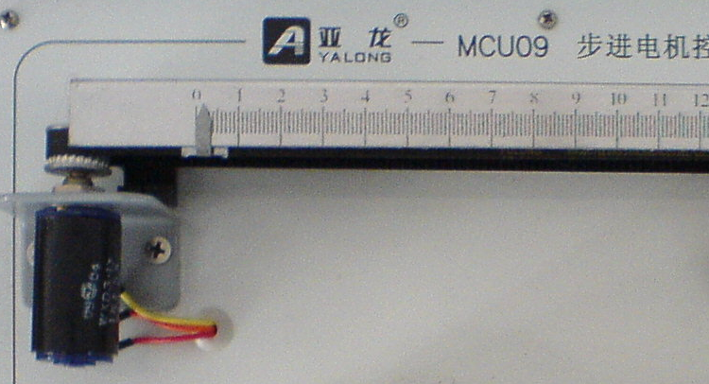
    - 三个墨盒分别装有三种颜色的墨水，分别为红、黄、蓝三原色，用三种颜色的球代替。喷墨系统用于控制每种墨水的喷出量，通过DA模拟控制。通过三原色的不同墨水量的调配可以实现各种颜色的彩色打印。为了简化工作过程，在本系统中仅需完成五种颜色的调配和打印，且在同一行中仅需根据设置打印同一种颜色。这五种颜色的调配方法如下：
 | 橙 | 紫 | 绿 | 黑 | 棕
红 | 10ml | 10ml | 0ml | 6.6ml | 10ml
黄 | 10ml | 0ml | 10ml | 6.6ml | 7ml
蓝 | 0ml | 10ml | 10ml | 6.6ml | 3ml
例如：第一行需要打印棕色时，先选取红色的墨盒，并控制其墨水喷出量为10ml，进行第一行的红色打印；然后选取黄色的墨盒，并控制其墨水喷出量为7ml，进行第一行的黄色打印；最后选取蓝色的墨盒，并控制其墨水喷出量为3ml，进行第一行的蓝色打印。注意：三种颜色均打印在第一行，以得出第一行的棕色效果。
    - 控制面板如图所示，其中红、黄、蓝三个键用于初始化时输入墨盒初始位置，其余五个颜色键用于在设置状态下设置每一行要打印的颜色。按设置键进入设置状态，按确认键完成当前行的设置并进入下一行的颜色设置，最多可以设置三行。按取消键可以清除刚才设置的一行的颜色，每按一次，则向前清除已设置好的一行的颜色。按开始键开始打印。
红 | 黄 | 蓝 | 设置
橙 | 紫 | 绿 | 确认
黑 | 棕 | 开始 | 取消
    - 显示面板为一块128＊64液晶屏，用于显示设置的参数和工作状态。
- 彩色喷墨打印机演示系统初始状态要求
- 接通电源后，彩色喷墨打印机演示系统初始化LCD显示屏，如图所示，其中第四行用进度条显示预热进度，预热所需时间为3秒，预热过程中打印机不能进行任何操作。
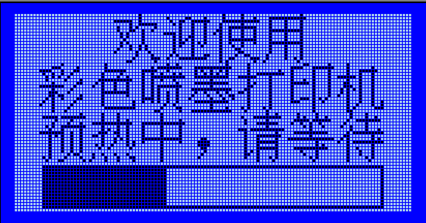
- 预热完成后，打印头复位到0位。
- 机械手在工位1处张开，待命。
- 打印机进行系统自检，LCD显示屏第三行显示更新为“自检中，请等待”，第四行原来的显示清除。打印机自检需要完成两项工作：
（1）检测三个墨盒位置，由手工输入代替系统自动检测，同时在LCD第四行显示三个墨盒的初始位置。如果检测到墨盒未按正常顺序排列（红、黄、蓝），系统自动将墨盒重新排序，排序过程中当前移动的墨盒反显，每次排序后重新显示当前的墨盒位置，直到三个墨盒按正常顺序排列。
（2）墨盒排序完成后，通过AD检查三个墨盒的墨水量（最大值为100ml），并显示在第四行相应的墨盒颜色之后（如：红90 黄75 蓝80）。如果某种颜色的墨水量不足（低于10），则该墨盒对应的显示闪烁，频率2次/秒。直到补充足够的墨水后，按取消键消除闪烁。
- 系统完成墨盒排序，并检测到三个墨盒有足够墨水，即完成自检，LCD第三行显示更新为“自检完成”，此时可进入工作状态。
- 彩色喷墨打印机演示系统工作要求
- 按设置键，LCD显示切换到工作状态。设置每行需要打印的颜色（至少１行，至多３行）。当前设置的颜色反显，如图所示。
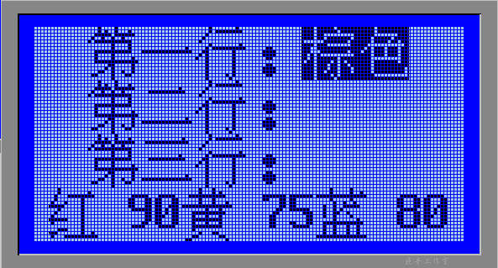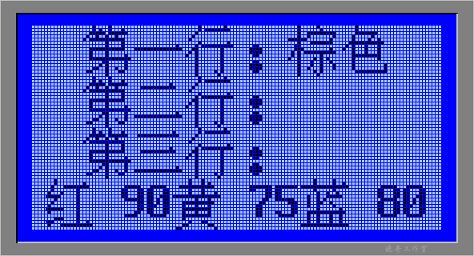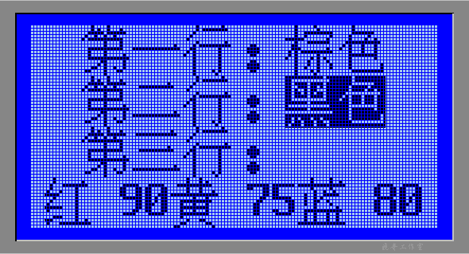
输入第一行颜色 → 确认第一行颜色 → 输入第二行颜色
- 设置完成后，按开始键，走纸机构进纸，打印机开始打印。
- 彩色喷墨打印机根据输入的颜色开始调配颜色，首先进行第一种墨水的墨盒选取，并将墨盒送到打印头。
- 字车机构带动打印头进行横向打印，范围在０到6cm刻度之间。
- 在横向打印过程中，根据颜色的调配方法，用D/A控制喷出的墨水量。喷墨量和DA输出的转换系数为2ml/V。
- 一行打印完后打印头将墨盒放下，然后字车机构带动打印头返回该行行首，返回过程墨盒不应有墨水喷出。
- 用同样的方式完成第一行另外两种墨水的打印。从开始打印第一行直到第一行三种墨水全部打印完成的过程中，LCD显示屏上第一行的显示变为反显。第一行打印结束后恢复正常显示。
- 如果还设置了第二、三行的打印要求，则继续打印第二、三行。
- 打印完成后，走纸机构出纸。LCD显示打印完成界面。此时可以重新设置并开始新的打印任务。
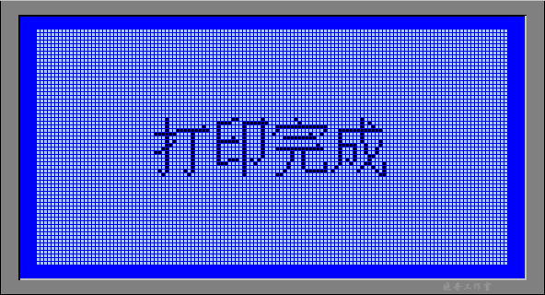
10、打印过程中，根据墨水的消耗情况及时更新LCD第四行所显示的墨水量。
11、如果打印过程中检测到任何一个墨盒的墨水量不足（低于10ml），则不能进行打印，LCD上对应的墨盒闪烁以发出报警，频率2次/秒，更换墨盒后（通过改变电压来实现），按取消键清除报警。

- 答题纸
在下面的方框中，准确规范地绘制以模块为基本单元的控制接线图：

